S25 - MÓDULO 2. ACTIVIDAD DIDÁCTICA 2

DANIELA MARÍA SÁNCHEZ SÁNCHEZ

GRUPO: 02

SIMULACIÓN- PREICA2602B020045

DOCENTE: JULIAN ANDRES LOAIZA

INSTITUCIÓN UNIVERSITARIA DIGITAL DE ANTIOQUIA

NOVIEMBRE DE 2026

Resumen

En esta actividad trabajé con un Modelo Oculto de Markov (HMM) para simular la congestión de una bodega de logística. Definí dos estados que no se observan directamente, operación fluida y congestionada, y tres resultados que sí podemos ver en los registros: rápido, normal y lento. Como no utilicé datos históricos de una empresa, las probabilidades del modelo son valores propuestos para el ejercicio. Programé la simulación en Python y comencé con una prueba de 30 horas. Después comparé tres escenarios mediante 50 repeticiones de 1.000 horas cada uno. El porcentaje promedio de registros lentos fue de 23,46 % en la operación habitual, 49,09 % cuando aumenté la congestión y 9,25 % cuando la reduje. También utilicé Viterbi para estimar los estados ocultos; coincidió con 25 de los 30 estados simulados (83,33 %) en una prueba. Con Forward calculé qué probabilidad asignaba cada modelo a las observaciones. Los resultados me ayudaron a entender cómo las matrices influyen en una simulación. Sin embargo, todavía no permiten describir lo que sucede en una bodega real.
Palabras clave— Modelo Oculto de Markov; logística; congestión operativa; simulación; Viterbi; probabilidades.

Introducción

Durante el trabajo de una bodega pueden presentarse momentos en los que las guías se registran rápidamente y otros en los que el proceso tarda más. Esto puede relacionarse con la cantidad de mercancía recibida, el personal disponible o el trabajo que se va acumulando. Aunque podemos medir cuánto tarda un registro, no siempre es fácil saber si la bodega está congestionada solamente con ese dato.
En clase estudiamos que un Modelo Oculto de Markov permite representar situaciones con estados que no podemos ver directamente, pero que producen resultados observables. El siguiente estado depende del estado actual y la observación depende del estado en ese momento [11]. Me interesó aplicar esa idea a un proceso logístico sencillo, sin asumir que el resultado ya corresponde a una empresa real.
La pregunta principal de este trabajo es: ¿cómo se relacionan los cambios en el estado de una bodega con la cantidad de registros lentos? Para estudiarla construí un HMM con dos estados y tres tipos de observaciones. Luego ejecuté simulaciones, comparé tres escenarios y utilicé Viterbi y Forward para analizar una secuencia de 30 horas.
El objetivo general fue crear y analizar una simulación reproducible que me permitiera comprender la relación entre congestión y tiempos de registro. Para lograrlo me propuse definir las matrices del HMM, ejecutar tres escenarios, calcular estadísticas de sus resultados y comprobar cómo funcionan los algoritmos de inferencia de estados.
Organicé el análisis alrededor de tres preguntas: P1, ¿cómo representar la congestión con estados ocultos y observaciones?; P2, ¿qué cambia al modificar las probabilidades?; y P3, ¿se pueden repetir los resultados y qué ocurre al cambiar los valores iniciales? Todo el proyecto es académico y utiliza datos simulados.

Estado del arte

Para conocer otras aplicaciones de los HMM, revisé trabajos recientes en logística, transporte y procesos industriales. Liu et al. [1] estudiaron el reconocimiento de estados de vehículos en instalaciones logísticas. Borucka et al. [2] analizaron secuencias de suministro, un tema cercano al de una bodega. Varnukhov [3] utilizó los HMM para representar procesos empresariales a partir de sus eventos.
También encontré trabajos relacionados con transporte. Zhang et al. [4] combinaron un HMM con un método de optimización para diseñar redes de transporte y Raskar y Nema [5] investigaron la predicción del flujo de vehículos. Aunque no estudian el registro de guías, me sirvieron para ver cómo se pueden representar cambios en un sistema usando probabilidades.
En el área industrial, Zhu et al. [6] estudiaron el desgaste de herramientas, Martins et al. [7] analizaron el estado de equipos y Sorostinean et al. [8] investigaron la detección de anomalías. Skau et al. [9] trabajaron en la construcción de HMM a partir de procesos, mientras que Miguelez et al. [10] estudiaron la predicción de tiempos industriales. Este último tema se parece a mi propuesta porque también se relaciona con la duración de actividades.
Tabla 1. Síntesis comparativa de diez publicaciones recientes relacionadas con el estudio.
Referencia | Aplicación principal | Relación con la bodega
[1] Liu et al., 2022 | Estados de vehículos en plataformas | Inferencia de estados a partir de señales
[2] Borucka et al., 2023 | Secuencias de suministro | Conexión directa con procesos logísticos
[3] Varnukhov, 2024 | Procesos empresariales | Representación de eventos y estados
[4] Zhang et al., 2022 | Diseño de redes de transporte | Escenarios y congestión
[5] Raskar y Nema, 2022 | Flujo vehicular | Cambios temporales y predicción
[6] Zhu et al., 2024 | Desgaste de herramientas | Estados internos en industria
[7] Martins et al., 2024 | Mantenimiento predictivo | Observaciones para inferir condiciones
[8] Sorostinean et al., 2024 | Anomalías en maquinaria | Detección de situaciones anormales
[9] Skau et al., 2024 | Modelos de procesos | Construcción formal de HMM
[10] Miguelez et al., 2025 | Tiempos de procesos industriales | Relación cercana con registros lentos

Al comparar estas investigaciones entendí que los HMM se pueden aplicar a problemas distintos, pero cada trabajo necesita datos y decisiones acordes con su contexto. Mi ejercicio es más pequeño: usa solo dos estados, tres observaciones y probabilidades supuestas. No estoy proponiendo un algoritmo nuevo. Lo que busco es aprender a construirlo, ejecutarlo y explicar sus resultados de manera clara.
Esta búsqueda es una revisión breve de estudios relacionados y no una revisión sistemática completa. Los diez trabajos se utilizan como apoyo académico, pero aún es necesario comprobar en las bases institucionales el cuartil de cada revista o publicación. Por esa razón no afirmo que todas las referencias sean Q1. Organicé el documento con la estructura solicitada por el profesor.

Marco teórico

Probabilidad y procesos de Markov

En este trabajo utilicé una distribución discreta, porque cada hora solo puede producir una de tres observaciones: rápido, normal o lento. Las probabilidades de esas tres opciones tienen que sumar 1. Los tiempos están clasificados en rangos; el programa no genera un número exacto de minutos para cada guía.
La propiedad de Markov indica que, para calcular el estado siguiente, el modelo utiliza el estado actual. Esto no quiere decir que las observaciones de distintas horas sean totalmente independientes: pueden relacionarse porque los estados cambian de una hora a otra [11].
P(Sₜ = j | Sₜ₋₁ = i, Sₜ₋₂, …) = P(Sₜ = j | Sₜ₋₁ = i) = aᵢⱼ

Componentes del Modelo Oculto de Markov

Para definir el HMM utilicé cinco elementos: S para los estados ocultos, V para las observaciones, A para las probabilidades de pasar de un estado a otro, B para las probabilidades de observar cada resultado y π para las probabilidades iniciales. Con ellos se puede construir la simulación y hacer cálculos sobre la secuencia observada.
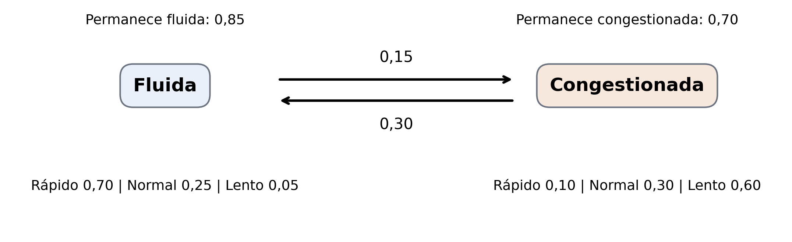
Figura 1. Diagrama ilustrativo del HMM propuesto. Valores hipotéticos establecidos para el ejercicio.
En mi ejercicio, S = {Fluida, Congestionada} y V = {Rápido, Normal, Lento}. Durante la simulación guardé el estado verdadero para comprobar los resultados. Pero al aplicar Viterbi y Forward, el análisis utiliza solo los tiempos observados y las matrices del modelo.

Algoritmos de inferencia y aprendizaje

Forward calcula qué tan probable es una secuencia de observaciones con unas matrices determinadas. Para que el cálculo no tenga problemas con probabilidades muy pequeñas, normalicé los valores en cada paso. Viterbi, por otro lado, busca la secuencia de estados ocultos más probable. Como las observaciones son probabilísticas, Viterbi puede equivocarse en algunas horas sin que eso signifique que el programa no funcione.
Baum-Welch sirve para aprender o ajustar las probabilidades del HMM a partir de observaciones. Lo hace repitiendo un proceso de estimación y actualización de parámetros llamado Expectation-Maximization (EM) [11], [12]. En esta actividad implementé Forward y Viterbi. Baum-Welch quedó explicado como parte de la teoría, porque para mi primera simulación definí las matrices manualmente.

Metodología

Delimitación y variables

Representé una bodega hipotética hora por hora. En cada hora, el programa genera una observación: registro rápido (hasta 10 minutos), normal (más de 10 y hasta 20 minutos) o lento (más de 20 minutos). Estos límites son valores elegidos para el ejercicio. No corresponden a una medición real y el código trabaja con categorías, no con tiempos exactos.
Los dos estados posibles son Fluida y Congestionada. El resultado que más me interesa comparar es el porcentaje de horas con registro lento. También analicé qué estados estima Viterbi y cómo cambia la log-probabilidad calculada por Forward. En la simulación conozco los estados generados, lo cual permite comparar las estimaciones.

Matrices iniciales

π = (0,70; 0,30)
Tabla 2. Matriz A de transición de la operación habitual.
Estado actual | Fluida | Congestionada
Fluida | 0,85 | 0,15
Congestionada | 0,30 | 0,70

Tabla 3. Matriz B de emisiones, igual en los tres escenarios.
Estado oculto | Rápido | Normal | Lento
Fluida | 0,70 | 0,25 | 0,05
Congestionada | 0,10 | 0,30 | 0,60

Al comenzar supuse un 70 % de probabilidad de operación fluida y un 30 % de congestión. La matriz A controla los cambios de estado y la matriz B los resultados visibles. Revisé que sus filas sumaran 1, que ninguna probabilidad fuera negativa y que las matrices tuvieran el tamaño correspondiente a los estados y las observaciones.

Escenarios experimentales

Tabla 4. Matrices de transición empleadas para comparar escenarios.
Escenario | P(Fluida→Fluida) | P(Fluida→Cong.) | P(Cong.→Fluida) | P(Cong.→Cong.)
Habitual | 0,85 | 0,15 | 0,30 | 0,70
Mayor congestión | 0,60 | 0,40 | 0,10 | 0,90
Menor congestión | 0,95 | 0,05 | 0,60 | 0,40

Para comparar los tres escenarios cambié únicamente la matriz A. Dejé iguales la distribución inicial π y la matriz B. De esta forma pude observar qué pasa cuando es más o menos probable que la bodega entre en congestión. No agregué cambios de personal o cantidad de mercancía, porque esas variables no están incluidas en este modelo.

Algoritmo de simulación

El código comienza creando un generador aleatorio con una semilla. Luego selecciona el estado inicial según π. En cada hora elige una observación usando B y después el estado de la hora siguiente usando A. Finalmente, guarda la hora, el estado generado y la observación en una tabla de pandas.
Seguí estos pasos en el programa: primero definí las matrices y la semilla; luego generé el estado inicial; después repetí el lanzamiento de probabilidades en cada hora, registrando la observación y el siguiente estado. Con los resultados calculé el porcentaje de registros lentos y repetí el proceso para cada escenario. Al final apliqué Viterbi y Forward a la primera secuencia de 30 horas.
Para cada uno de los tres escenarios realicé 50 repeticiones de 1.000 horas. Esto equivale a 50.000 horas simuladas por escenario. Utilicé las semillas 2026, 2027 y así sucesivamente hasta completar las 50 repeticiones. Repetí la misma lista de semillas en los tres escenarios para facilitar la comparación, por lo que sus corridas no deben tratarse como completamente independientes entre escenarios.

Estadísticos y reproducibilidad

En cada repetición conté qué porcentaje de horas resultó con registro lento. Después reuní las 50 cifras de cada escenario y calculé el promedio, la desviación estándar, el mínimo y el máximo. También obtuve un intervalo de confianza aproximado del 95 % para el promedio, usando 1,96 veces el error estándar de las repeticiones.
IC aproximado del 95 % = media ± 1,96 × (desviación estándar / √50)
Trabajé en Google Colab con Python 3.13.18, NumPy 2.4.6, pandas 2.2.3 y Matplotlib 3.10.0, según la celda de versiones de mi cuaderno. La semilla inicial fue 2026. El código permitió guardar los resultados en los archivos 03_Repeticiones_Markov.csv y 04_Resumen_Estadistico_Markov.csv, además de generar las gráficas en PNG a 300 dpi.

Resultados

Secuencia inicial de 30 horas

En la primera prueba de 30 horas obtuve 17 registros rápidos, 10 normales y 3 lentos. En porcentajes equivalen a 56,67 %, 33,33 % y 10,00 %. Esta prueba me sirvió para verificar que la simulación generaba observaciones de las tres categorías; no es suficiente para describir una bodega real.
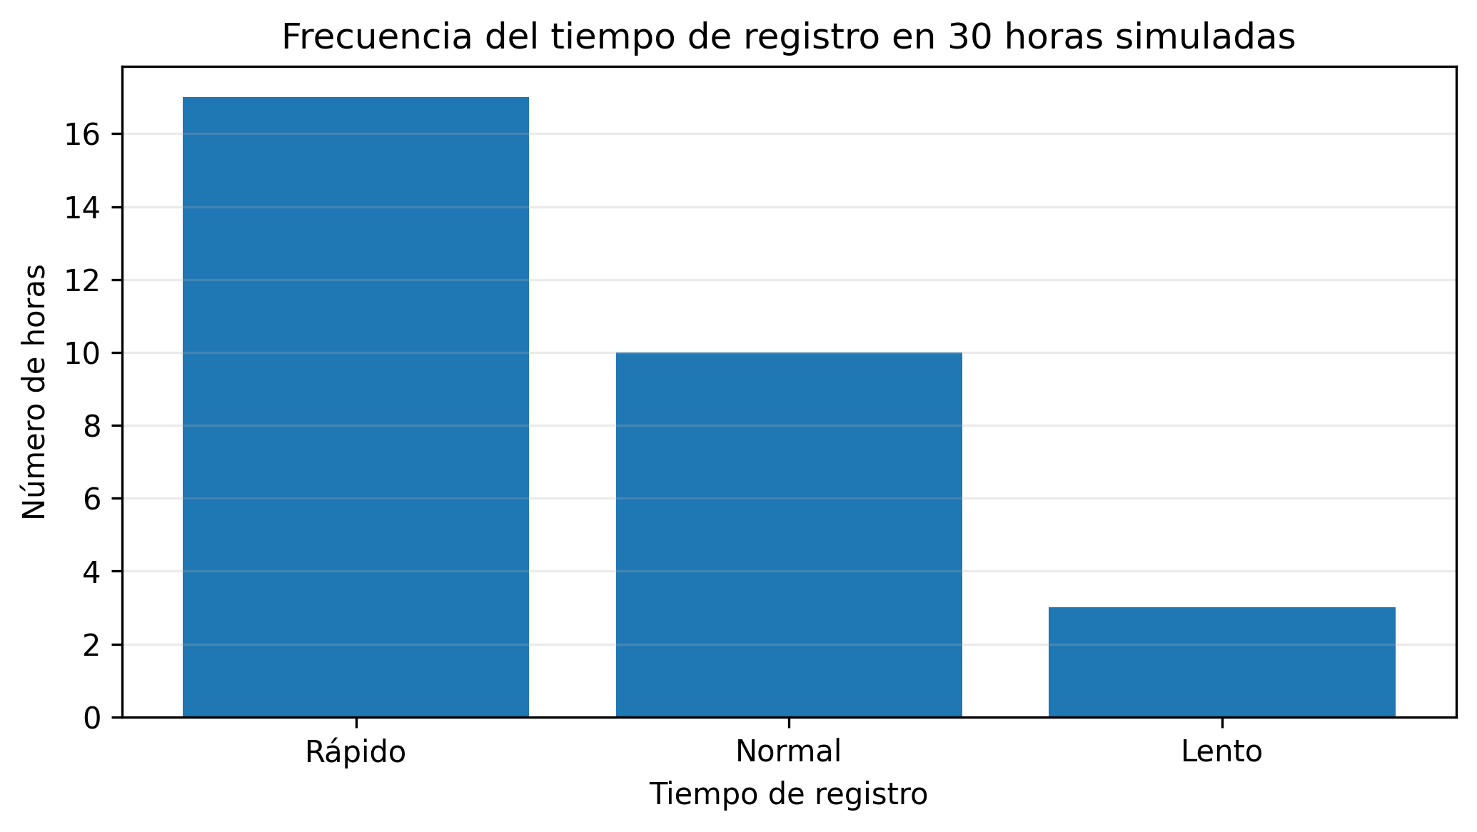
Figura 2. Frecuencia de las categorías observadas durante las primeras 30 horas simuladas; datos sintéticos del cuaderno.

Comparación de los tres escenarios
Tabla 5. Estadísticas del porcentaje de registros lentos; 50 repeticiones por escenario.
Escenario | Media (%) | Desv. est. | Mín. | Máx. | IC 95 % aprox.
Habitual | 23,46 | 1,94 | 19,3 | 29,5 | 22,93–24,00
Mayor congestión | 49,09 | 2,18 | 44,5 | 53,3 | 48,49–49,70
Menor congestión | 9,25 | 1,15 | 6,9 | 12,6 | 8,93–9,57

Al comparar los tres escenarios observé que el promedio de registros lentos fue 23,46 % en la operación habitual y 49,09 % con mayor congestión. La diferencia fue de 25,63 puntos porcentuales. Cuando reduje la congestión, el promedio bajó a 9,25 %, es decir, 14,21 puntos porcentuales menos que en la operación habitual. Las repeticiones mostraron variaciones, pero el comportamiento general siguió las probabilidades que había definido.
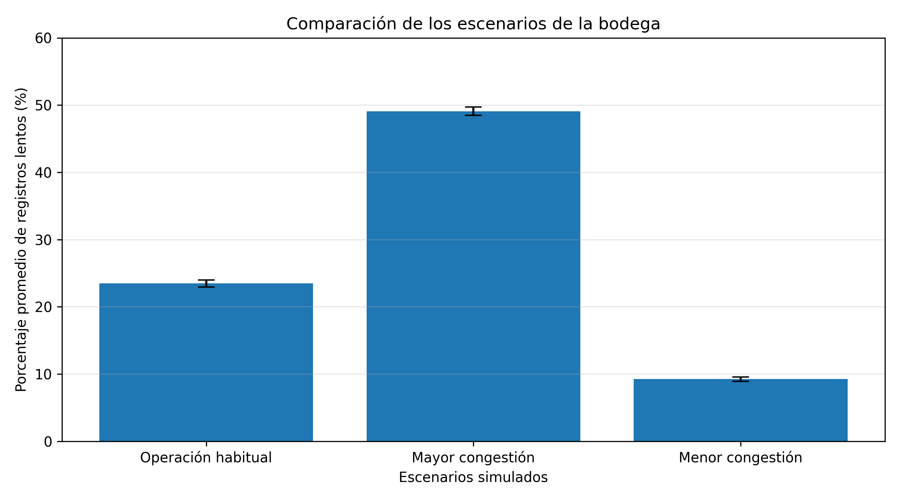
Figura 3. Medias del porcentaje de registros lentos con barras de error que muestran márgenes aproximados del intervalo de confianza del 95 %.
También hice una comprobación matemática de lo que podría pasar después de muchas horas. Según las matrices elegidas, la probabilidad de estar congestionada a largo plazo es aproximadamente 33,33 % en la operación habitual, 80 % con mayor congestión y 7,69 % con menor congestión. Al combinar esos valores con las probabilidades de registro lento, los resultados esperados son 23,33 %, 49,00 % y 9,23 %. Son muy cercanos a los promedios simulados, lo que me ayudó a comprobar los cálculos.

Estimación de estados con Viterbi

Luego utilicé Viterbi para estimar los estados a partir de los 30 tiempos observados. Primero hice el cálculo sin utilizar los estados verdaderos y después los comparé únicamente para validar el resultado. Encontré 25 coincidencias entre 30 horas, equivalentes a 83,33 %. En las horas 4, 5 y 9, por ejemplo, Viterbi estimó operación fluida aunque el simulador había generado congestión.
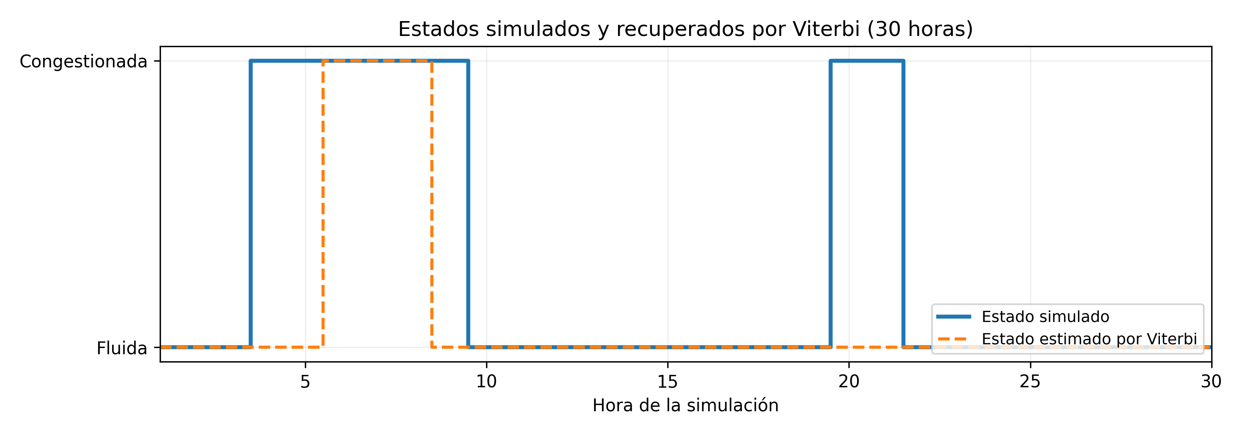
Figura 4. Estados generados por el simulador y estados estimados por Viterbi en la secuencia de validación de 30 horas.
Este 83,33 % corresponde solamente a una prueba de 30 horas. No significa que Viterbi vaya a acertar lo mismo en todas las simulaciones. Para conocer mejor su desempeño tendría que repetir la evaluación con varias secuencias y comparar los errores.

Evaluación Forward y prueba de sensibilidad

Con Forward calculé la probabilidad de la secuencia completa de 30 observaciones. Obtuve una log-probabilidad de −26,3689, equivalente a aproximadamente 3,53286837 × 10⁻¹². Al principio el número parece demasiado pequeño, pero es normal al calcular la probabilidad de una secuencia larga de resultados concretos. Por eso el programa también trabaja con logaritmos.
Tabla 6. Log-probabilidad de la misma secuencia de 30 horas en distintos modelos.
Modelo evaluado | Log-probabilidad
Operación habitual | −26,3689
Mayor congestión | −31,6488
Menor congestión | −26,5501

En esta prueba el escenario habitual obtuvo la log-probabilidad más alta, es decir, la menos negativa. Esto indica que asigna mayor probabilidad a esas 30 observaciones que los otros dos escenarios. Sin embargo, como utilicé una sola secuencia generada bajo la operación habitual, no sería correcto afirmar que ese escenario siempre es el mejor.
Tabla 7. Sensibilidad de Forward frente a cambios en la distribución inicial.
Probabilidad inicial (fluida / congest.) | Log-probabilidad
70 % / 30 % | −26,3689
50 % / 50 % | −26,6655
30 % / 70 % | −27,0889

Después cambié las probabilidades iniciales π, manteniendo las mismas observaciones y las matrices A y B. La log-probabilidad cambió en cada caso. Así pude comprobar que el modelo responde a las condiciones iniciales, aunque todavía harían falta más experimentos para estudiar todos los cambios posibles.

Discusión

Los resultados fueron coherentes con lo que establecí en las matrices: cuando el modelo tiene más probabilidad de entrar o permanecer congestionado, aparecen más registros lentos. También comparé los porcentajes simulados con los valores esperados según las matrices, y fueron parecidos. Esto indica que el programa está siguiendo los supuestos del ejercicio, pero no demuestra que esos supuestos representen una bodega real.
Al comparar mi ejercicio con los artículos revisados, encontré que varios autores utilizan observaciones para analizar estados internos de un proceso [1]–[3], [7]–[10]. La diferencia es que muchos trabajos utilizan datos de sensores o registros reales, mientras que yo trabajé con probabilidades propuestas. Por eso mis porcentajes son resultados del simulador, no un diagnóstico de una empresa.
Una limitación es que solo representé dos estados y tres tipos de observaciones, cuando una bodega real tiene muchas más situaciones posibles. Además, los límites de 10 y 20 minutos se eligieron para el ejercicio, sin comprobarlos con registros históricos. La simulación tampoco tiene en cuenta turnos, llegadas de mercancía en grandes cantidades ni cambios en el número de trabajadores.
Las 50 repeticiones permiten ver cuánto varían los porcentajes dentro de este experimento y calcular intervalos de confianza aproximados. Esos intervalos describen el promedio de la simulación bajo los supuestos elegidos, no el comportamiento real de una empresa. Como se usaron las mismas semillas en los tres escenarios, una comparación estadística más detallada podría tener en cuenta esa relación entre corridas.
Viterbi pudo recuperar varios de los estados generados y Forward permitió comparar la probabilidad de una misma secuencia. Aun así, estas pruebas no bastan para decir que el modelo puede predecir el funcionamiento de una bodega real. Para avanzar sería necesario contar con registros históricos, probar más secuencias e intentar ajustar las matrices con Baum-Welch [11], [12].

Conclusiones y trabajo futuro
P1. Pude representar la congestión mediante dos estados ocultos y tres observaciones. Las matrices π, A y B me permitieron simular cambios de estado y generar tiempos categorizados. Luego utilicé las observaciones para trabajar con Viterbi y Forward.
P2. Al cambiar la matriz de transición observé diferencias en los registros lentos: 23,46 % en la operación habitual, 49,09 % con mayor congestión y 9,25 % con menor congestión. Las 50 repeticiones de 1.000 horas por escenario ayudaron a comparar los resultados y comprobar su variación.
P3. Utilizar semillas fijas permitió repetir el experimento. También comprobé con Forward que al cambiar las probabilidades iniciales cambia la log-probabilidad de la secuencia. En una prueba de 30 horas, Viterbi coincidió con 25 estados. Estos resultados muestran cómo se comportó mi modelo en el ejercicio, pero no son suficientes para generalizar su precisión.
Como continuación de este trabajo me gustaría utilizar datos históricos de tiempos de registro, revisar si se necesitan más estados y probar Baum-Welch para estimar las matrices. También sería útil incorporar información sobre mercancía recibida y personal disponible y repetir las pruebas de Viterbi con más secuencias.
Este proyecto me permitió practicar conceptos de probabilidad, simulación y programación en Python con un ejemplo relacionado con logística. Lo más importante que aprendí fue que las probabilidades iniciales y los cambios de estado influyen en lo que observamos. El programa es una herramienta de aprendizaje, no una aplicación terminada para utilizar en una empresa.

Anexo A. Material de reproducción

El código del trabajo está en el cuaderno Sanchez_Daniela_Markov_Fase1(2).ipynb. Para repetir las pruebas se deben ejecutar las celdas de arriba hacia abajo en Google Colab. La función simular_bodega recibe la cantidad de horas, las matrices π, A y B y la semilla aleatoria. Las 50 repeticiones usan las semillas 2026 + i, comenzando en i = 0.
Los archivos que genera el cuaderno son 01_Frecuencia_Registros_Markov.png, 02_Comparacion_Escenarios_Markov.png, 03_Repeticiones_Markov.csv y 04_Resumen_Estadistico_Markov.csv. No instalé hmmlearn para ejecutarlo: las funciones de simulación, Forward y Viterbi están programadas con NumPy y pandas.
Las tablas y gráficas de este documento se obtuvieron usando las mismas matrices, funciones y semillas del cuaderno. La figura 4 compara los estados generados con los estimados por Viterbi y se utiliza para ilustrar una prueba de validación; no corresponde a un experimento adicional con datos reales.

Referencias

[1] Y. Liu, M. Guo, S. Hu y W. Zhe, “Enhancing Vehicle State Recognition in Logistics Industrial Parks via Dynamic Hidden Markov Model,” en Proc. IEEE Int. Conf. Emerging Technologies and Factory Automation (ETFA), 2022, doi: 10.1109/ETFA52439.2022.9921466.
[2] A. Borucka, E. Kozłowski, R. Parczewski, K. Antosz, L. Gil y D. Pieniak, “Supply Sequence Modelling Using Hidden Markov Models,” Applied Sciences, vol. 13, n.º 1, art. 231, 2023, doi: 10.3390/app13010231.
[3] A. Y. Varnukhov, “Hidden Markov model: Method for building a business process model,” Business Informatics, vol. 18, n.º 3, pp. 41–55, 2024, doi: 10.17323/2587-814X.2024.3.41.55.
[4] Y. Zhang, W. Xue, W. Wei y H. Nazif, “A public transport network design using a hidden Markov model and an optimization algorithm,” Research in Transportation Economics, vol. 92, art. 101095, 2022, doi: 10.1016/j.retrec.2021.101095.
[5] C. Raskar y S. Nema, “Metaheuristic enabled modified hidden Markov model for traffic flow prediction,” Computer Networks, vol. 206, art. 108780, 2022, doi: 10.1016/j.comnet.2022.108780.
[6] K. Zhu, X. Li, S. Li y X. Lin, “Physics-informed hidden markov model for tool wear monitoring,” Journal of Manufacturing Systems, vol. 72, pp. 308–322, 2024, doi: 10.1016/j.jmsy.2023.11.003.
[7] A. Martins, I. Fonseca, J. T. Farinha, J. Reis y A. J. M. Cardoso, “Prediction maintenance based on vibration analysis and deep learning—A case study of a drying press supported on a Hidden Markov Model,” Applied Soft Computing, vol. 163, art. 111885, 2024, doi: 10.1016/j.asoc.2024.111885.
[8] R. Sorostinean, Z. Burghelea y A. Gellert, “Anomaly Detection in Smart Industrial Machinery Through Hidden Markov Models and Autoencoders,” IEEE Access, vol. 12, pp. 69217–69228, 2024, doi: 10.1109/ACCESS.2024.3400970.
[9] E. Skau, A. Hollis, S. Eidenbenz, K. Rasmussen y B. Alexandrov, “Generating Hidden Markov Models from Process Models Through Nonnegative Tensor Factorization,” ACM Transactions on Modeling and Computer Simulation, vol. 34, n.º 4, pp. 1–19, 2024, doi: 10.1145/3664813.
[10] F. Miguelez, J. Doncel y M. D. Ugarte, “An Adaptive Learning Approach to Multivariate Time Forecasting in Industrial Processes,” Applied Stochastic Models in Business and Industry, vol. 41, n.º 3, art. e70016, 2025, doi: 10.1002/asmb.70016.
[11] L. R. Rabiner, “A tutorial on hidden Markov models and selected applications in speech recognition,” Proceedings of the IEEE, vol. 77, n.º 2, pp. 257–286, 1989, doi: 10.1109/5.18626.
[12] hmmlearn, “Tutorial: Hidden Markov Models,” documentación técnica, https://hmmlearn.readthedocs.io/en/stable/tutorial.html (consulta: noviembre de 2026).

Video.
https://youtu.be/i48nKMKUMtc
Github

